Приложение № 1
к Техническому заданию
от 27 января 2022 года № 21

Перечень рекламно-информационных материалов с учетом технических характеристик, размеров, функциональных характеристик объекта закупки
для нужд КБ «Энерготрансбанк» (АО) в 2022 году (г. Москва)
Наименование работ | Ед. измерения | Цена | Комментарии
ПВХ, оклейка фолией с фотопечатью | кв. м
Фотопечать на фолии | кв. м
Аппликация (вырезанные буквы) | кв. м
Блок питания для рекламных конструкций | шт.
Фотореле для рекламных конструкций | шт.
Рама с клик системой (А2)  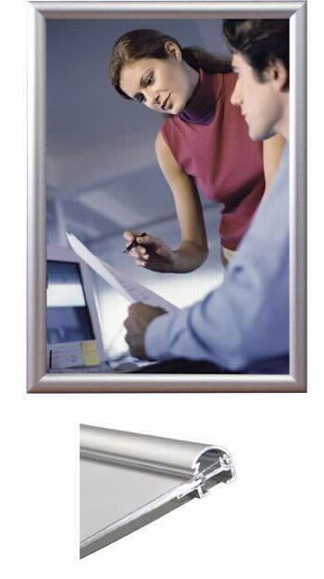 | шт.

Пластиковая стойка для буклета (1/3 А4, 4 ступени)  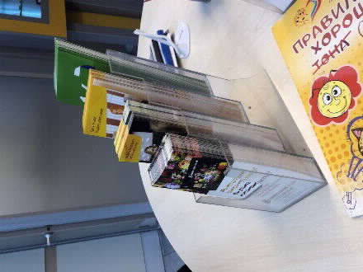 | шт.
Пластиковая стойка для буклета (А4, 3 ступени)  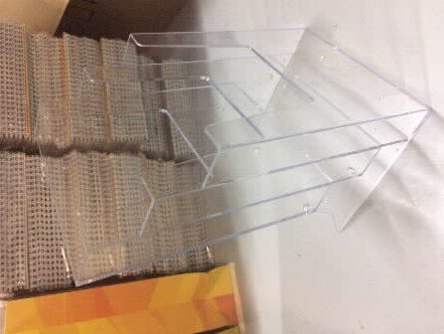 | шт.
Пластиковая стойка для листовок (А5, 2 ступени)  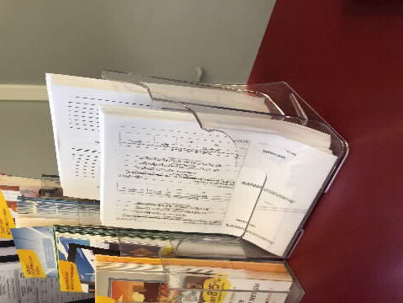 | шт.

Визитница  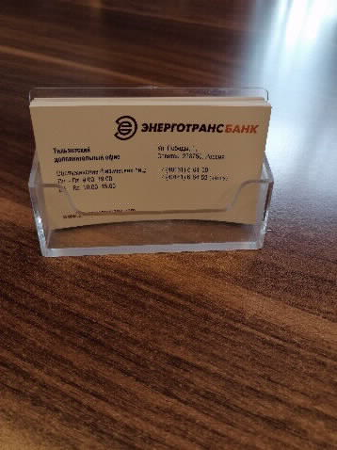 | шт.
Подставка для листовок (А4)  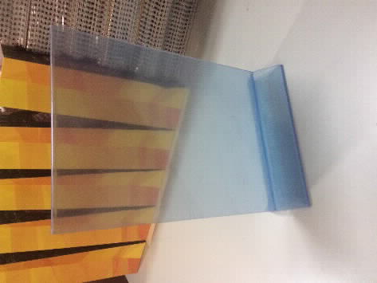 | шт.
Перфорированная стойка «Парус» для буклетов (ширина 24 см) 6 карманов  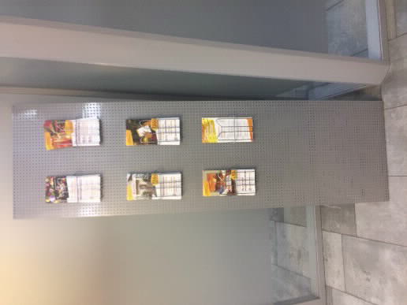 | шт.
Таблички с часами («домик») 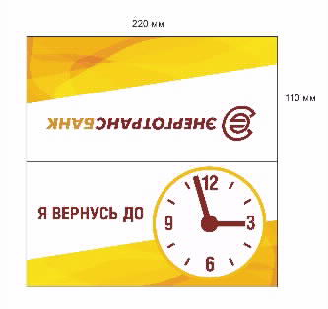  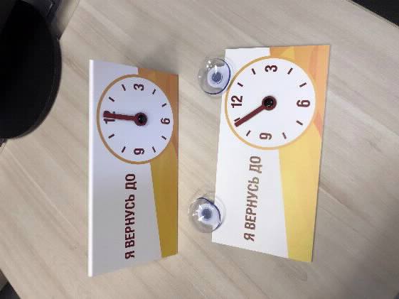 | шт.
Таблички с часами (на присоске) 220*110мм | шт.

Оклейка терминала электронной очереди  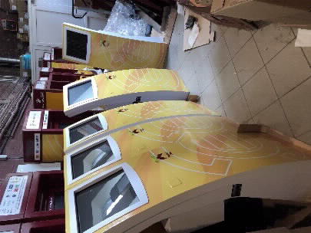  Ссылка на макет | шт.
Оклейка УС  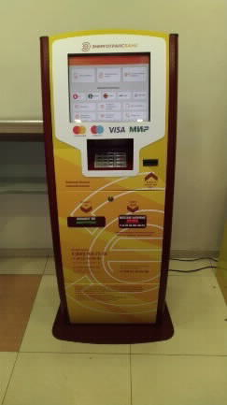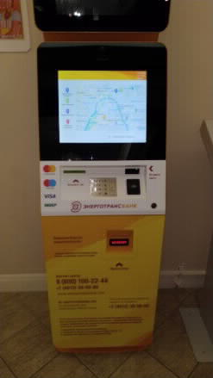  Ссылка на макет | шт.

Услуги
Наименование | Ед.измерения | Цена | Комментарии
Монтаж/демонтаж (рабочее время) | час
Монтаж/демонтаж (вечернее, ночное время, праздники) | час
Выезд (город) | час
Выезд (область до 20 км от города) | час
Выезд (область более 20 км от города) | час

